May 2019, ZUR SOFORTIGEN VERÖFFENTLICHUNG

Energie tanken auf einem Frühjahrsurlaub an der englischen Küste

Der Frühling ist die perfekte Jahreszeit für Naturliebhaber die englische Küste zu besuchen. Sie werden Seevögeln begegnen, bewundern die Klippen die mit Blumen bedeckt sind, und man hat die Chance, Delfine und sogar Buckelwale zu beobachten.

Von Naturschriftstellern hört man oft den Ausspruch, dass sie, wären sie für einen Tag Staatschef, ein Gesetz erlassen würden, nach dem sich das gesamte Land den Monat Mai freinehmen müsste. Manche gehen sogar noch weiter und sagen, dass man all diese Tage an der Küste verbringen sollte, wo der englische Frühling sich in seiner vollen Pracht zeigt: tauchende, zum Sturzflug ansetzende und nistende Seevögel, farbenprächtige Küstenblumen, Libellen in leuchtenden Farben und zart gemusterte Schmetterlinge, die wie Konfetti im Wind flattern.

Die Küste des North York Moors Nationalparks gehört zu den besten Orten, um dieses Naturereignis zu erleben. Erkunden Sie die Klippen über dem herrlichen Hafen von Staithes, wo man Moospflanzen, Flechten und Gräser bewundern kann, die in außergewöhnlich vielen Grüntönen leuchten: eine unheimlich lebendige Pflanzenwelt.

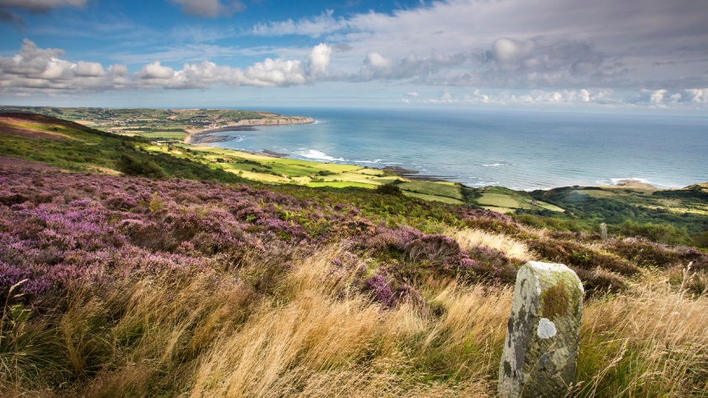

In dieser entdecken Sie gelben und roten Hornklee sowie die im Wind wehenden rosa Blütenköpfe von Strand-Grasnelken. Wenn Sie nach unten ins Wasser blicken, haben Sie vielleicht Glück: Vor der Küste wurden immer mehr Wale gesichtet (Minkewal, Finnwal, Seiwal, Grindwal und Buckelwal). Diese folgen den Herings- und Makrelenschwärmen auf ihrer Wanderung in den Süden. In der Nähe befinden sich bedeutende Nistkolonien von Seevögeln, zum Beispiel auf dem Cowbar Nab in Staithes.

Einen der besten Orte, um in England Seevögel zu beobachten, finden Sie ca. 70 km weiter südlich im Bempton Cliffs Nature Reserve in Yorkshire. Dort gibt es ein von der RSPB (Königliche Gesellschaft für Vogelschutz) betriebenes Reservat mit sicheren Aussichtsplattformen, wo man zum Höhepunkt der Brutzeit bis zu 200.000 Vögel bestaunen kann. Dazu gehören Eissturmvögel mit starren Flügeln und Dreizehenmöwen, die man leicht an ihren Flügeln erkennt: Die Spitzen sehen aus, als wären sie in Tinte getaucht worden.

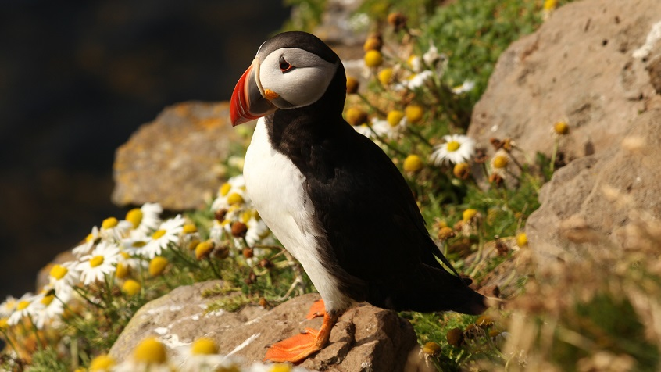

Diese Klippen sind auch ein wunderbarer Ort, um die Vogelwanderungen im Frühling und Herbst zu beobachten, zum Beispiel des Steinschmätzers (halten Sie nach dem Männchen Ausschau, dessen Augenstreif wie eine Räubermaske aussieht).
Auch die Norfolk Broads sind im Frühling ein magischer Ort: In den Gewässern wimmelt es vor Enten und Fröschen (und hungrigen Reihern, die nach Leckerbissen Ausschau halten). Bei den Broads handelt es sich um flache Seen, die im Mittelalter durch Torfstechen entstanden und im 14. Jahrhundert aufgrund des steigenden Meeresspiegels geflutet wurden. Mit den Flüssen, Sümpfen und Mooren bilden sie im Zusammenspiel mit der Tierwelt und charakteristischen Gebäuden eine Landschaft von seltener Schönheit.

Lassen Sie den Blick auch über das Wasser der Broads hinaus schweifen: Auf den Feldern kann man mitunter Hasen beim Boxen beobachten. Entgegen der allgemeinen Auffassung handelt es sich hierbei nicht um zwei kämpfende Männchen, sondern ein Männchen und ein Weibchen, die bei der Balz sehr temperamentvoll sind.

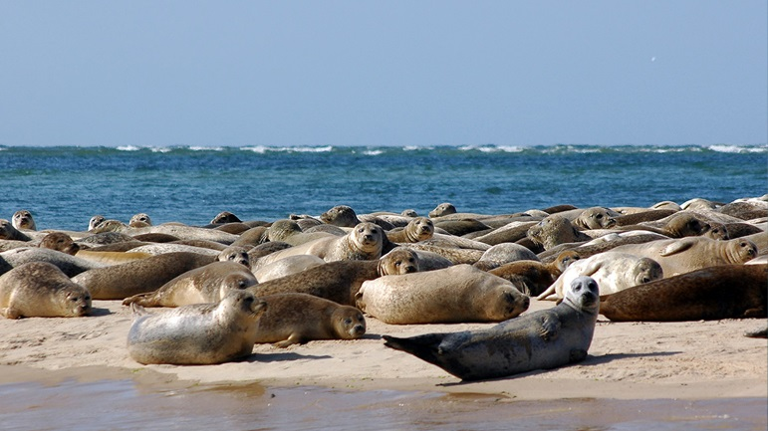

Eines der wichtigsten Anzeichen für die Ankunft des Frühlings ist natürlich die Rückkehr der Schwalben, nachdem sie den Winter in Afrika verbracht haben. Die englische Riviera, Torbay und die Küste von South Hams, östlich von Plymouth, gehören zu den Orten, an denen sie in England zuerst auf Land treffen. Hier können Sie im April auf jeder Landzunge – entweder während der Morgendämmerung oder kurz vor der Abenddämmerung – die Ankunft der Vögel an Land erleben. Die ausgehungerten Tiere bringen die Energie auf, um Pirouetten in der Luft zu drehen und fressen zur Stärkung nach ihrer unglaublich langen Reise Mücken.

Toll ist dieser Küstenabschnitt auch, um die Frühe Heidelibelle zu beobachten, eine wanderfreudige Libellenart, oder auch die Große Pechlibelle. Letztere kann man vom späten Frühjahr bis zum Frühherbst an der gesamten Küste entdecken.

ENDE

Für weitere Informationen kontaktieren Sie bitte Sheron Crossman, England’s Coast Marketing and Communications Manager, Sheron.crossman@coastaltourismacademy.co.uk

